ROTINA DO TRABALHO PEDAGÓGICO PARA SER REALIZADA EM DOMICÍLIO (Berçário I-A) - Profª CLAUDIA
- Data: 01/11 a 05/11 de 2021
E.M.E.I. “Emily de Oliveira Silva”
SEGUNDA-FEIRA | TERÇA-FEIRA | QUARTA-FEIRA | QUINTA-FEIRA | SEXTA-FEIRA
BERÇÁRIO I- A  Ponto facultativo  - | BERÇÁRIO I- A  Feriado (finado) | BERÇÁRIO I- A  (E.F) (E.O)  *Hora da história: Pingo de chuva /Varal de histórias  https://www.youtube.com/watch?v=Yo5qVxWi1Nc  *Objetivo: Apreciar e aumentar interesse pelas histórias e desenvolver imaginação. Desenvolver interesse sobre a natureza e a importância da água. | BERÇÁRIO I-A  (EF) (CG)  *Hora da Música: *Hora da música: Andorinha só  https://www.youtube.com/watch?v=HBkTBQ1Y3NM  *Atividade: Transferência de água com a esponja.  *Objetivo: Aumentar a coordenação motora, concentração, sensação tátil com a água e noção de vazio e cheio.  *Desenvolvimento: Vamos precisar de dois recipientes e uma esponja. Incentive a criança a mergulhar a esponja dentro do recipiente cheio e apertar a esponja no recipiente vazio. Sinta-se à vontade para fazer várias vezes.  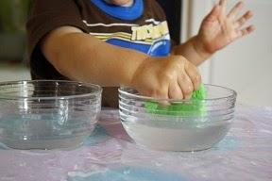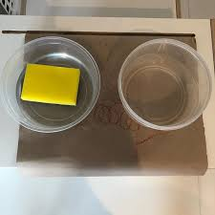 | BERÇÁRIO I-A  (EO) (CG)  *Atividade Permanente: Hora da massagem  *Objetivo: Desenvolver e fortalecer laços afetivos que favorecem o desenvolvimento neurofisiológico dos bebês.  *Desenvolvimento: Faça massagem na barriga e tórax, depois nos braços e pernas rolando. Role suavemente as mãos para cima e para baixo pelos braços e pernas do bebê, indo do tornozelo para o quadril, do ombro para o pulso.  Termine com uma massagem suave nas costas.  Você sabia? A massagem é uma atividade prazerosa e facilitadora de momentos relaxantes em qualquer idade, é muito importante o toque, do contato pele com pele entre o adulto e a criança por ela cuidada, especialmente nos primeiros anos de vida.  * Observação  - Se o bebê tiver um hidratante ou óleo específico para ele, seria interessante estar aproveitando esse momento para usá-lo na massagem.  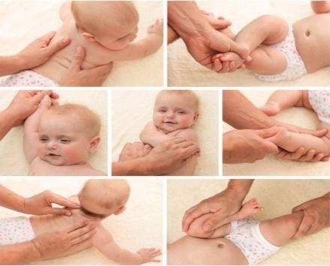  Bom final de  SEMANA !!!

